PHẦN 1: ĐẶT VẤN ĐỀ

1. Lý do chọn đề tài
- Sinh thời Bác Hồ nói: “Không sạch sẽ thì bẩn, bẩn thỉu sinh bệnh tật”.
- Bác luôn yêu cầu và kêu gọi: “Mọi người phải chú ý giữ gìn vệ sinh, bảo vệ sức khỏe”.
- Thực hiện lời dạy của Bác, Đảng và nhà nước ta đã không ngừng quan chăm sóc thế hệ trẻ vì trẻ em là mầm non tương lai của đất nước, là thế hệ kế tục và phát triển sự nghiệp của cha ông. Trẻ em phát triển tốt nhờ vào rất nhiều yếu tố nhưng quan trọng nhất là yếu tố vệ sinh phòng bệnh vì trẻ em nói chung và trẻ mầm non nói riêng là lứa tuổi dễ mắc bệnh nhất vì cơ thể trẻ trong giai đoạn này sức đề kháng còn yếu.
- Vì vậy công tác chăm sóc và giáo dục vệ sinh cho trẻ mẫu giáo là một việc rất quan trọng và cần thiết giúp trẻ có nề nếp, thói quen vệ sinh , phòng tránh bệnh tật, tăng cường sức khỏe, hình thành những kỹ năng sống cơ bản đầu tiên, góp phần tạo nguồn nhân lực có chất lượng trong tương lai.Không phải trẻ nào cũng có thói quen rửa tay lúc bẩn, trước khi ăn và sau khi đi vệ sinh, biết đánh răng rửa mặt đúng quy trình…Để tạo được thói quen vệ sinh tốt cho trẻ, đòi hỏi nhiệm vụ của giáo viên là hết sức quan trọng. Giáo viên phải thường xuyên rèn luyện và tạo thói quen giữ gìn vệ sinh cá nhân cho trẻ bằng nhiều hình thức khác nhau.
- Việc rèn thói quen vệ sinh cá nhân tốt cho trẻ là một việc làm khó. Làm thế
nào để rèn được thói quen rửa tay, rửa mặt, đánh răng cho trẻ một cách tự giác và
đúng quy trình.
- Việc giáo dục ý thức vệ sinh cá nhân cho trẻ ngay từ lứa tuổi mầm non là việc làm hết sức thiết thực giúp con trẻ có những khái niệm ban đầu, biết cách chăm sóc bản thân, nhằm đảm bảo sự phát triển lành mạnh của cơ thể .
- Nhận thức được tầm quan trọng của việc rèn thói quen cho trẻ, mấy năm nay tôi đã quan sát, nghiên cứu để tìm ra những biện pháp giáo dục vệ sinh cá nhân phù hợp nhất đối với trẻ trong lớp của mình.
- Đồng hành với những suy nghĩ ấy bản thân tôi trăn trở, suy nghĩ nên giải
quyết vấn đề này như thế nào? Để mang lại hiệu quả giáo dục cao nhất là điều mà
những người làm công tác giáo dục phải quan tâm. Tôi cho rằng sự thành công của
công tác này không thể thiếu sự kết hợp chặt chẽ từ ba lực lượng giáo dục Gia
đình-Nhàtrường-Xã-hội.
- Với tình hình thực tế tại lớp đang phụ trách, tôi nhận thức sâu sắc và xác
định rõ những việc cần làm ngay đối với trẻ, với Phụ huynh để đẩy mạnh công tác giáo dục vệ sinh cá nhân cho trẻ mầm non.
- Do đó việc giữ gìn vệ sinh cá nhân ở trường mầm non là rất cần thiết .Nếu chúng ta làm tốt công tác này thì chắc chắn sẽ đẩy lùi được dịch bệnh, bảo vệ được sức khỏe cho trẻ .
- Từ những lý do trên, tôi chọn đề tài : “ Một số biện pháp giáo dục vệ sinh cá nhân cho trẻ 4-5 tuổi ở trường mầm non trong mùa dịch”

2. Mục đích nghiên cứu
- Như chúng ta đã biết, xã hội ngày càng phát triển với tốc độ không ngừng, cuộc sống con người cũng không ngừng được nâng cao. Các xí nghiệp mọc lên nhanh chóng và hoạt động không mệt mỏi, đi đôi với sự phát triển ấy thì cũng kéo theo vô vàn thách thức: không khí ô nhiễm, nguồn nước ô nhiễm, bệnh tật gia tăng…
Sức khoẻ là vốn quý nhất của con người. Ngoài yếu tố di truyền, chăm sóc sức khỏe chế độ dinh dưỡng hợp lý thì phần lớn sức khỏe phụ thuộc vào yếu tố chăm sóc vệ sinh. Vì vậy việc rèn thói quen vệ sinh cho trẻ là một việc làm thiết thực nhằm giúp trẻ khỏe mạnh, có thói quen vệ sinh và phòng tránh bệnh tật một cách tốt hơn.
- Việc giáo dục vệ sinh cho trẻ được lồng ghép vào các hoạt động hằng ngày tạo điều kiện được trải nghiệm, tích lũy vốn kinh nghiệm sống cho bản thân.

3. Nhiệm vụ nghiên cứu
- Điều tra thực trạng tại cơ sở.
- Khảo sát trên trẻ ở nhóm lớp mình phụ trách.
- Nghiên cứu các tài liệu về công tác vệ sinh.
- Tìm ra giải pháp thực hiện để nâng cao chất lượng giáo dục vệ sinh ở trẻ.
- Đối chiếu kết quả đạt được trên trẻ sau khi thực hiện đề tài.

4. Đối tượng và phạm vi nghiên cứu
- Trẻ mẫu giáo nhỡ 4-5 tuổi trường mầm non Thạch Bàn – Quận Long Biên – TP Hà nội

5. Phương pháp nghiên cứu
– Phương pháp quan sát.
– Phương pháp điều tra, khảo sát.
– Phương pháp trực quan: Làm mẫu, thực hành…
– Phương pháp dùng lời: Đàm thoại, giảng giải…
– Phương pháp nghiên cứu tài liệu.
– Phương pháp đối chiếu, so sánh.
– Phương pháp tổng kết, rút kinh nghiệm.
– Phương pháp toán học.

II. NỘI DUNG NGHIÊN CỨU

1. Cơ sở lý luận
- Vệ sinh là biểu hiện của nếp sống văn minh, một biện pháp khoa học nhằm mục đích bảo vệ, nâng cao sức khỏe của con người. Để vệ sinh trở thành thói quen văn hóa mỗi người cần phải có một quá trình tập luyện, rèn luyện và đấu tranh với bản thân. Giáo dục thói quen văn hóa vệ sinh cho trẻ ngay từ lứa tuổi mầm non là một trong những nhiệm vụ giáo dục toàn diện có ý nghĩa lớn đối với sự hình hành và phát triển nhân cách của trẻ sau này. Bởi đây là giai đoạn đánh dấu sự tự lập dần dần trong sinh hoạt hàng ngày của trẻ, giai đoạn định hình nhân cách. Giáo dục thói quen văn hóa vệ sinh là rèn luyện cho trẻ những thói quen của nếp sống văn minh như: tính sạch sẽ, ngăn nắp, gọn gàng… Đồng thời cung cấp cho trẻ những kiến thức cơ bản, khoa học về vệ sinh cá nhân. Bồi dưỡng cho trẻ những tình cảm, thái độ tích cực đối với việc thực hiện những hành vi văn hoá, tổ chức cho trẻ thực hiện các thói quen văn hoá vệ sinh trong sinh hoạt hàng ngày, giúp trẻ biết tự kiểm tra, đánh giá hành động vệ sinh của mình, của bạn… Từ đó hình thành cho trẻ thói quen thực hiện hành vi văn hoá vệ sinh, để trẻ có thể tự bảo vệ mình, được sống thoải mái về thể chất và tinh thần – sống khỏe mạnh.

2. Cơ sở thực tiễn
- Nhận thức được tầm quan trọng của vấn đề trên tôi đã suy nghĩ trình bày thực tế để tìm biện pháp thực hiện.
* Thuận lợi
– Được sự quan tâm của BGH nhà trường mua sắm bổ sung các đồ dùng, dụng cụ phục vụ cho hoạt động vệ sinh của trẻ.
– Trường có đội ngũ giáo viên trẻ, nhiệt tình, năng động, yêu nghề, mến trẻ, có trình độ chuyên môn nghiệp vụ vững vàng, có tinh thần đoàn kết, nhất trí cao, luôn có ý thức phấn đấu hoàn thành tốt nhiệm vụ được giao.
– Nhà trường duy trì được công tác bán trú, các cháu đi học cả ngày nên thuận lợi trong việc rèn trẻ.
– Các cháu đều ở cùng lứa tuổi, đặc điểm tâm sinh lý giống nhau nên dễ dàng trong việc giáo dục.
– Được sự quan tâm của BGH nhà trường thường xuyên cử các đồng chí giáo viên cốt cán đi dự kiến tập về hoạt động giáo dục vệ sinh cho trẻ do Sở tổ chức và tham gia các lớp chuyên đề về công tác vệ sinh do Phòng giáo dục tổ chức nên đã có một số kiến thức và kỹ năng cơ bản về hoạt động vệ sinh.
– 100% giáo viên có năng lực, trình độ chuyên môn đạt chuẩn và trên chuẩn.
* Khó khăn
– Một số cháu mới đến trường, lớp nên chưa quen nề nếp vệ sinh, chế độ sinh hoạt ở trường và một số cháu còn quá nhỏ.
– Một số cháu được cha mẹ cưng chiều quá mức, thường làm giúp trẻ nên khả năng tự phục vụ của trẻ trong hoạt động vệ sinh còn hạn chế.
– Một số phụ huynh còn chưa quan tâm đến việc rèn luyện thói quen vệ sinh cho trẻ.
– Công tác phối hợp với phụ huynh của một số giáo viên còn hạn chế.

3. Các biện pháp nghiên cứu
Với những thuận lợi và khó khăn trên, tôi đã nghiên cứu tìm những biện pháp giải quyết như sau:
3.1. Biện pháp 1: Chuẩn bị môi trường và điều kiện vật chất tối thiểu cần thiết cho hoạt động vệ sinh
* Môi trường xã hội:
- Muốn trẻ hứng thú với hoạt động vệ sinh thì việc đầu tiên là phải gây được hứng thú cho trẻ khi đến lớp. Trẻ có thích đến lớp thì mới hứng thú tham gia vào các hoạt động khác. Chính vì vậy mà chúng ta cần xây dựng môi trường thân thiện giúp trẻ tích cực, hứng thú với các hoạt động vệ sinh. Môi trường chăm sóc – giáo dục trong trường mầm non cần đảm bảo an toàn về mặt tâm lý, tạo điều kiện thuận lợi cho việc giáo dục các kỹ năng xã hội cho trẻ. Hành vi, cử chỉ, lời nói, thái độ của giáo viên đối với trẻ và những người khác luôn mẫu mực để trẻ noi theo.
* Môi trường vật chất
- Môi trường cho trẻ hoạt động trong phòng, nhóm lớp: Giáo viên xây dựng góc “Rèn kỹ năng sống cho trẻ” với các hình ảnh mang nội dung giáo dục vệ sinh dưới dạng mở để trẻ được thỏa sức lựa chọn những hình ảnh đúng – sai theo khả năng nhận thức của trẻ.
- Làm tốt công tác vệ sinh môi trường nề nếp của lớp. Các cháu ở lớp thời gian rất dài, nếu cô sắp xếp đồ dùng gọn gàng, sạch sẽ, mọi sinh hoạt của lớp có nề nếp làm cho lớp học vui tươi đầm ấm. Tất cả những cái đó ảnh hưởng rất lớn đến sự hình thành thói quen cho trẻ. Lớp học sạch đẹp cháu không nỡ vứt rác bừa bãi, cháu không vứt đồ chơi lung tung, khi mọi thứ trong lớp điều được sắp xếp theo đúng chỗ quy định.
- Ngoài ra giáo viên cần làm một số sách, tranh có nội dung giáo dục vệ sinh ở góc thư viện. Các hình ảnh trong sách, tranh phải rõ ràng, màu sắc tươi sáng, ngộ nghĩnh hấp dẫn với trẻ.
- Cô cần tạo môi trường gần gũi, phong phú bằng các hình ảnh ngộ nghĩnh tại bồn rửa tay hay trang trí góc vệ sinh cho trẻ.
* Đồ dùng, dụng cụ vệ sinh
- Trong tất cả các hoạt động trong trường mầm non đặc biệt là hoạt động vệ sinh thì đồ dùng trực quan đóng vai trò quan trọng, góp phần không nhỏ vào việc nâng cao kết quả và ý thức vệ sinh cho trẻ.
- Ví dụ: Cô dạy các cháu úp ca cốc thì lớp phải có giá để cốc và cốc cho trẻ thực hiện úp, có phương tiện lại được thực hiện thường xuyên ở lớp cũng như ở nhà, cháu sẽ nhanh chóng hình thành được thói quen vệ sinh đó. Cô cùng gia đình kết hợp dạy trẻ ở mọi lúc mọi nơi, nếu có điều kiện để rèn luyện những kỹ năng thực hành vệ sinh cho trẻ.
- Để đảm bảo đồ dùng phục vụ cho hoạt động vệ sinh cho trẻ ngay từ đầu năm học tôi đã thống kê đồ dùng, dụng cụ của lớp để kịp thời tham mưu với nhà trường bổ sung thêm đồ dùng, dụng cụ vệ sinh đảm bảo cho trẻ hoạt động.
3.2. Biện pháp 2: Tự học tập, bồi dưỡng về kỹ năng thực hành thao tác chăm sóc – vệ sinh cho trẻ.
- Bản thân tôi luôn xác định muốn rèn luyện cho trẻ mẫu giáo nhỡ có thói quen trong việc giữ gìn vệ sinh cá nhân thì việc làm đầu tiên là cô giáo phải có kiến thức chuẩn xác về kĩ năng thực hành , chính vì điều đó mà bản thân tôi luôn tìm tòi học hỏi các tài liệu có liên quan đến vấn đề vệ sinh để áp dụng vào dạy trẻ.
- Giáo viên phải nắm được yêu cầu rèn luyện và kỹ năng thực hành cho trẻ.
- Thói quen vệ sinh cần rèn luyện.
- Ngoài những thói quen vệ sinh ở lớp , giáo viên cần rèn luyện thêm cho các cháu những thói quen vệ sinh sau:
+ Trẻ tự rửa mặt, rửa tay trước khi ăn, sau khi đi vệ sinh, chải đầu, đánh răng.
+ Có ý thức giữ vệ sinh nơi công cộng, tôn trọng người khác như: không nhổ bậy, không vứt rác ra lớp học, nơi công cộng, biết sử dụng nước sạch..
+ Trẻ tự mặc quần áo, biết đòi hỏi người lớn phải cho mình ăn mặc gọn gàng sạch sẽ.
+ Biết gấp cất chăn, gối.
+ Biết giữ nhà cửa, đồ dùng đồ chơi gọn gàng sạch sẽ. Biết giúp cô lau bàn ghế, rửa đồ chơi, xếp lại giá đồ chơi gọn gàng ngăn nắp.
+ Khi ra nắng biết đội mũ nón và biết mặc áo mưa khi trời mưa.
+ Trẻ bắt đầu hình thành vững chắc các quy tắc vệ sinh cá nhân và nếp sống văn minh.
- Cô cũng cần nắm được các kỹ năng cần rèn cho trẻ như:
+ Trẻ phải thành thạo các kỹ năng thực hành vệ sinh của lớp nhỡ, ngoài ra cô cần rèn cho trẻ.
+ Biết giúp cô giặt khăn, phơi khăn.
+ Biết dùng tay – khăn che miệng khi hắt hơi, ho, ngáp, hỉ mũi…
- Bản thân tích cực sưu tầm, nắm vững nội dung và nguyên tắc hướng dẫn thực hành thao tác vệ sinh: Rửa tay, rửa mặt…
Ví dụ: Khi hướng dẫn trẻ cách rửa tay bằng xà phòng phải hướng dẫn trẻ thực hiện theo đúng quy trình 6 bước:
Bước1: Làm ướt tay dưới vòi nước, lấy xà phòng xoa 2 lòng bàn tay vào nhau
Bước 2: Dùng ngón tay và lòng bàn tay này cuốn và xoay lần lượt từng ngón của bàn tay kia và ngược lại.
Bước 3: Dùng lòng bàn tay này chà xát chéo lên mu bàn tay kia và ngược lại.
Bước 4: Dùng đầu ngón tay của bàn tay này miết vào kẽ giữa các ngón của bàn tay kia và ngược lại.
Bước 5: Chụm 5 đầu ngón tay của tay này cọ vào lòng bàn tay kia bằng cách xoay đi, xoay lại.
Bước 6: Xả cho tay sạch hết xà phòng dưới nguồn nước sạch. Lau khô tay bằng khăn hoặc giấy sạch.
- Bản thân luôn tìm tài liệu liên quan để nghiên cứu sau đó trao đổi với hiệu phó phụ trách chuyên môn, các tổ trưởng và giáo viên cùng thực hiện.
- Manh dạn đăng kí hoạt động vệ sinh cho buổi hội giảng của trường để BGH, giáo viên góp ý kiến, xếp loại. Đây là một cách làm tạo động lực cho bản thân chú ý đến công tác chăm sóc- giáo dục vệ sinh cho trẻ.
- Nghiên cứu một số tài liệu do nhà trường cấp phát: Bé giữ vệ sinh, bé sạch, thực hành vệ sinh và các lô tô vệ sinh… để tham khảo và hướng dẫn phụ huynh thực hành các thao tác vệ sinh cho trẻ.
- Đặc điểm của trẻ là hay bắt chước, có thể bắt chước cái đúng, cái tốt, nhưng cũng có thể bắt chước cái sai, cái xấu. Vì vậy cô giáo và mọi người xung quanh cần phải tự rèn bản thân và tuân thủ những yêu cầu vệ sinh của nhà trường, thực hiện triệt để lời nói phải đi đôi với việc làm để thực sự là tấm gương sáng cho các cháu noi theo.
3.3. Biện pháp 3: Sưu tầm, vận dụng các bài thơ, truyện, bài hát và trò chơi vào hoạt động vệ sinh.
- Tổ chức các hoạt động vui chơi chứa đựng nội dung giáo dục thói quen văn hoá vệ sinh: Chơi là quá trình trẻ học làm người, trải nghiệm những xúc cảm, tình cảm, hành vi của con người qua các vai khác nhau. Với các chủ đề chơi về “gia đình”, “cửa hàng bách hoá”, “trường mầm non”, “Bác sỹ”… Khi trẻ tham gia vào trò chơi cũng chính là quá trình trẻ tiếp nhận tri thức, kỹ năng, hình thành xúc cảm, tình cảm một cách tự nhiên không ép buộc… Ví dụ trong chủ đề “gia đình” giáo viên có thể tiến hành cho trẻ chơi các trò chơi với búp bê, kết hợp với các dụng cụ vệ sinh, hoặc sử dụng các trò chơi đóng kịch (bằng các vở kịch có nội dung ngắn gọn, có thể do giáo viên soạn thảo dựa trên những hành vi của trẻ đã quan sát được), để rèn luyện cho trẻ các thói quen văn hoá vệ sinh thông qua các bước tổ chức trò chơi như; Chuẩn bị cho trẻ chơi: Cho trẻ làm quen với đời sống xung quanh (qua dạo chơi, tham quan, trò chuyện, trao đổi với trẻ…) Trong quá trình đó cần hướng trẻ chú ý tới hành động của con người, mối quan hệ của họ, kết hợp với giải thích động cơ hành động, tạo môi trường hoạt động, giúp trẻ dễ dàng sử dụng các vật liệu có sẵn và hoàn cảnh xung quanh để chơi.
- Khi tổ chức cho trẻ chơi: Cho trẻ đàm thoại trước khi chơi, đàm thoại giúp trẻ có cơ hội độc lập chuyển tri thức và kỹ năng đã biết để đạt mục đích chơi, lập kế hoạch tổ chức thực hiện và xác định những điều kiện cần thiết. Trong quá trình tổ chức, điều kiện quá trình chơi của trẻ, giáo viên có thể tham gia trực tiếp vào trò chơi với trẻ, giúp trẻ phát triển mối quan hệ trong trò chơi bằng cách mở rộng nội dung chơi, vai chơi, đánh giá vai chơi trong những tình huống cụ thể, hướng dẫn trẻ, kịp thời giúp trẻ điều chỉnh hành vi phù hợp. Sau khi kết thúc trò chơi, giáo viên với tư cách là người điều khiển trò chơi đánh giá hành động của trẻ, giao nhiệm vụ cho trẻ tiếp tục luyện tập trong sinh hoạt hàng ngày để củng cố hành vi.
- Với mỗi đề tài tôi luôn nghiên cứu tìm hiểu kĩ trước khi dạy để xây dựng bài theo chủ đề một câu chuyện để kích thích sự tò mò và hứng thú ở trẻ.
- Ví dụ: Ở hoạt động vệ sinh với nội dung “Đánh răng” ở chủ đề bản thân tôi sử dụng truyện “Gấu con bị đau răng”, cô dẫn dắt cho trẻ biết vì Gấu con hay ăn kẹo, bánh mà lại lười đánh răng nên bị sâu răng.
- Ngoài các câu chuyện tôi còn sử dụng một số bài thơ, bài hát để gây hứng thú, phát huy tính tích cực của trẻ khi tham gia hoạt động.
Ví dụ: Trước giờ ăn cơm để rèn luyện thói quen ăn uống vệ sinh sạch sẽ tôi cho trẻ đọc bài thơ “Giờ ăn”:
Giờ ăn đến rồi
Vào bàn bạn nhé
Nào thìa, bát, đĩa
Xúc cho gọn gàng
Chớ có vội vàng
Cơm rơi, cơm vãi.
Hay với bài thơ “Bé ơi”
“Bé ơi nhớ nhé
Giờ ăn đến rồi
Rửa tay sạch sẽ
Trước khi ăn cơm
Bé ngồi ngay ngắn
Mời cô, mời bạn
Cùng bé xơi cơm
Nếu có hắt hơi
Bạn ơi nhớ nhé
Quay ra đằng sau
Tay che miệng mũi
Nếu không như thế
Sẽ mất vệ sinh
Bạn bè cười chê
Chẳng đẹp tí nào
Bé ơi nhớ nhé”.
- Đồng thời cũng có thể kết hợp một số bài hát như “ Khám tay”, “Tập rửa mặt”, “Thật đáng yêu”…qua đó trẻ vui vẻ mạnh dạn và hứng thú hơn với giờ học.
3.4. Biện pháp 4: Tích cực đẩy mạnh công tác tuyên truyền và phối hợp với phụ huynh trong công tác rèn thói quen vệ sinh cho trẻ
- Hồ Chủ Tịch đã dạy “Giáo dục ở nhà trường chỉ là một phần, còn cần có sự giáo dục ở gia đình, ngoài xã hội. Giáo dục nhà trường dù có tốt đến mấy nhưng nếu thiếu giáo dục ở gia đình và ngoài xã hội thì kết quả cũng không hoàn toàn”
- Để phối hợp với gia đình trong việc giáo dục thói quen văn hoá vệ sinh cho trẻ, giáo viên cần tiến hành trao đổi thường xuyên với phụ huynh trẻ thông qua giờ đón và trả trẻ hàng ngày, qua đó nắm bắt những đặc điểm, hành vi của trẻ ở gia đình. Đồng thời thông báo cho gia đình biết tình hình, những biểu hiện của trẻ ở lớp, những nội dung, yêu cầu giáo dục của cô đối với trẻ. Từ đó có cách thức tác động, phối hợp giữa gia đình và nhà trường trong việc giáo dục, rèn luyện hành vi văn hoá cho trẻ. Thói quen văn hoá vệ sinh cũng chính là thể hiện trình độ văn hoá của con người, có thói quen văn hoá vệ sinh mỗi cá nhân sẽ tự bảo vệ, nâng cao sức khỏe cho bản thân, có lối sống văn minh, lịch sự. Chính vì vậy, cần thiết phải giáo dục cho trẻ những thói quen văn hoá ngay từ khi còn nhỏ. Hoạt động này muốn đạt hiệu quả cao, trong công tác giáo dục, giáo viên mầm non cần phải có trình độ chuyên môn, năng lực sư phạm tốt, phải nắm vững nội dung chương trình giáo dục, biết cách lựa chọn phương pháp, hình thức tổ chức giáo dục, linh hoạt và sáng tạo trong tổ chức các hoạt động chăm sóc giáo dục trẻ. Biết cách tạo cho trẻ sự hứng thú, tích cực tham gia vào các hoạt động. Để làm được điều đó người giáo viên phải có lòng yêu trẻ, nắm vững đặc điểm của trẻ, có sự kiên trì, nhẫn lại trong khi rèn luyện cho trẻ.
- Luôn gương mẫu trước trẻ trong việc thực hiện các hành vi văn hoá, vệ sinh. Thường xuyên trao đổi, kết hợp chặt chẽ với phụ huynh trong quá trình giáo dục trẻ. Làm tốt được điều này sẽ là biện pháp hữu hiệu góp phần nâng cao chất lượng giáo dục mầm non. Nếu hàng ngày cô thực hiện nghiêm túc thời gian biểu cháu sẽ thực hiện đúng giờ nào việc đó. Vì những việc làm tốt được lặp đi lặp lại nhiều lần thì sẽ thành thói quen tốt.
- Phối hợp với gia đình trong quá trình giáo dục trẻ. Hàng ngày trẻ chỉ sinh hoạt ở trường mầm non với thời gian nhất định, còn lại trẻ sống ở gia đình, chịu sự giáo dục của gia đình. Vì thế, nếu có sự kết hợp chặt chẽ giữa gia đình và nhà trường để thống nhất về nội dung, phương pháp, hình thức tổ chức giáo dục tác động đến trẻ một cách đồng bộ, sẽ tạo điều kiện thuận lợi cho sự phát triển, hình thành hành vi văn hoá vệ sinh cho trẻ.
- Muốn trẻ hình thành được các thói quen vệ sinh thì nhà trường và gia đình phải thống nhất yêu cầu giáo dục vệ sinh đối với trẻ. Nhà trường và giáo viên thông báo, yêu cầu biện pháp giáo dục vệ sinh cho phụ huynh biết, yêu cầu phụ huynh cần theo dõi giúp đỡ và cho biết tình hình thực hiện ở nhà để cùng phối hợp giáo dục rèn luyện cho trẻ.

III. KẾT QUẢ VÀ ỨNG DỤNG
Sau khi áp dụng một số biện pháp rèn luyện thói quen vệ sinh cho trẻ mẫu giáo 4-5 tuổ Trường mầm non Thạch Bàn, tôi thấy đạt một số kết quả như sau:
1. Đối với trẻ
- Đa số các cháu đã thực hiện được những kỹ năng như: Tự rửa mặt, rửa tay, chải đầu, thay quần áo sử dụng thành thạo dụng cụ vệ sinh.
- Biết giữ nhà cửa, đồ dùng, đồ chơi sạch sẽ.
- Biết bỏ rác vào giỏ, không vất rác bừa bãi.
- Biết đi vệ sinh đúng nơi quy định.
- Trẻ không ăn quả xanh, uống nước lã.
- Khi ăn cơm trẻ không làm rơi vãi.
- Các cháu đã thể hiện được nếp sống văn minh lịch sự.
- Biết giữ vệ sinh lịch sự nơi công cộng, không khạc nhổ bừa bãi, khi ho, ngáp, hắt hơi đã biết lấy tay che miệng.
Kết quả cụ thể như sau:
Kết quả đạt được | Trước khi thực hiện | Sau khi thực hiện
Kỹ năng thao tác vệ sinh | 5/30= 20% | 25/30= 95%
Có ý thức việc mình làm | 10/30=45% | 28/30= 98%

2. Đối với giáo viên
- Nắm được mục đích, yêu cầu của hoạt động vệ sinh cho trẻ trong trường mầm non. Khai thác sâu nôi dung vệ sinh cho trẻ, xây dựng kế hoạch giáo dục vệ sinh cho trẻ theo chương trình GDMN phù hợp với trẻ ở nhóm lớp.
- Nắm vững các phương pháp giáo dục vệ sinh cho trẻ, lồng ghép, tích hợp một cách sáng tạo nhằm rèn thói quen vệ sinh cho trẻ.
- Giáo viên tự tin hơn khi thực hiện các hoạt động vệ sinh cho trẻ.
- Xây dựng nội dung, cách thức tuyên truyền với các bậc phụ huynh một cách phù hợp, làm chuyển biến nhận thức của phụ huynh trong việc rèn thói quen vệ sinh cho trẻ. Thu hút được sự quan tâm của phụ huynh với nhà trường: Hợp tác cùng giáo viên rèn thói quen vệ sinh cho trẻ, ủng hộ một số đồ dùng, dụng cụ vệ sinh.

V. KẾT LUẬN VÀ KIẾN NGHỊ
1. Kết luận
- Việc rèn luyện thói quen vệ sinh và hành vi văn minh cho trẻ mẫu giáo là vô cùng quan trọng. Song công việc thật không đơn giản. Trình độ nhận thức tiếp thu của mỗi cháu khác nhau, điều kiện hoàn cảnh sống từng gia đình mỗi cháu không đồng đều vì vậy qua quá trình thực hiện tôi nhân thấy muốn thực hiện tốt việc này, bản thân mỗi giáo viên cần phải:
+ Trau dồi kiến thức vệ sinh và hành vi văn minh cần thiết.
+ Giáo viên phải là người có phẩm chất đạo đức tốt, mẫu mực, chịu khó, kiên trì tìm tòi học hỏi, luôn có biện pháp sáng tạo mới trong giảng dạy và chăm sóc giáo dục trẻ.
+ Giáo viên dành thời gian, chú ý nhiều hơn đến những cháu cá biệt để có biện pháp giáo dục phù hợp, phải động viên khen thưởng sửa lại kịp thời cho trẻ nhằm kích thích những việc làm tốt, và hạn chế những hành vi xấu của trẻ.
+ Giáo viên phải hết lòng yêu thương các cháu, với tinh thần là người mẹ thứ hai của các cháu, cô giáo phải nhạy bén trước những diễn biến của các cháu, hiểu được đặc điểm tâm sinh lý của các cháu, hiểu được hoàn cảnh sống của từng gia đình.
+ Gia đình phải thật sự là mái ấm tình thương của trẻ, bố mẹ phải là tấm gương sáng để trẻ noi theo, phải quan tâm, yêu thương trẻ, có trách nhiệm giáo dục trẻ ngay từ khi mới chào đời.
+ Tuyên truyền với phụ huynh về công tác giáo dục rèn luyện vệ sinh văn minh cho trẻ. Do đó muốn giáo dục chăm sóc trẻ đạt kết quả tốt thì phải có sự thống nhất phương pháp giáo dục của 2 cô giáo trong lớp cũng như phải có sự phối hợp chặt chẽ giữa nhà trường, gia đình và xã hội.
2. Kiến nghị
Qua thực tế nghiên cứu đề tài tôi có một vài kiến nghị như sau:
- Nhà trường tăng cường hơn nữa trong việc tổ chức bồi dưỡng thường xuyên cho các giáo viên về chuyên đề chăm sóc vệ sinh cho trẻ
- Trên đây là một vài kinh nghiệm trong việc dạy trẻ có những thói quen vệ sinh cho trẻ mẫu giáo nhỡ 4-5 tuổi, bản thân tôi đã áp dụng tại trường mầm non Thạch Bàn. Rất mong các ban lãnh đạo và các bạn đồng nghiệp góp ý và bổ sung cho bài sáng kiến kinh nghiệm của tôi được đầy đủ và khoa học hơn nữa.
Tôi xin chân thành cảm ơn!

PHỤ LỤC
Một số hình ảnh minh họa

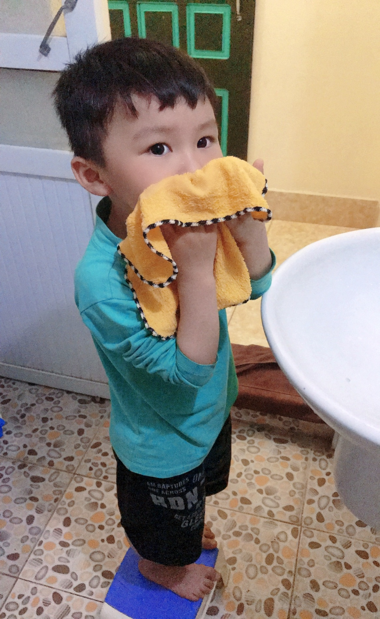
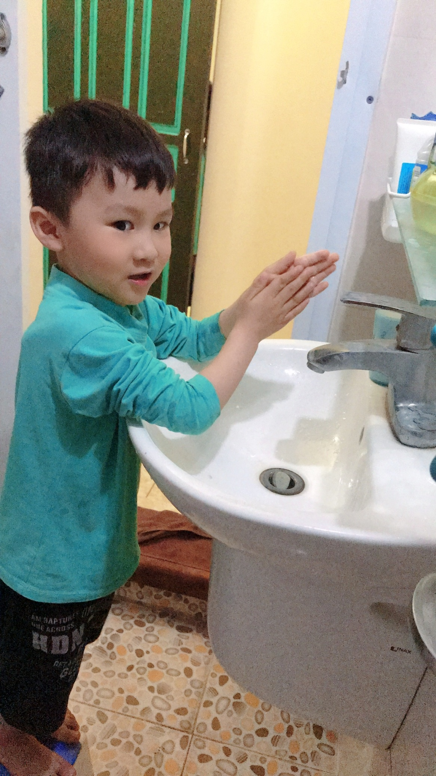
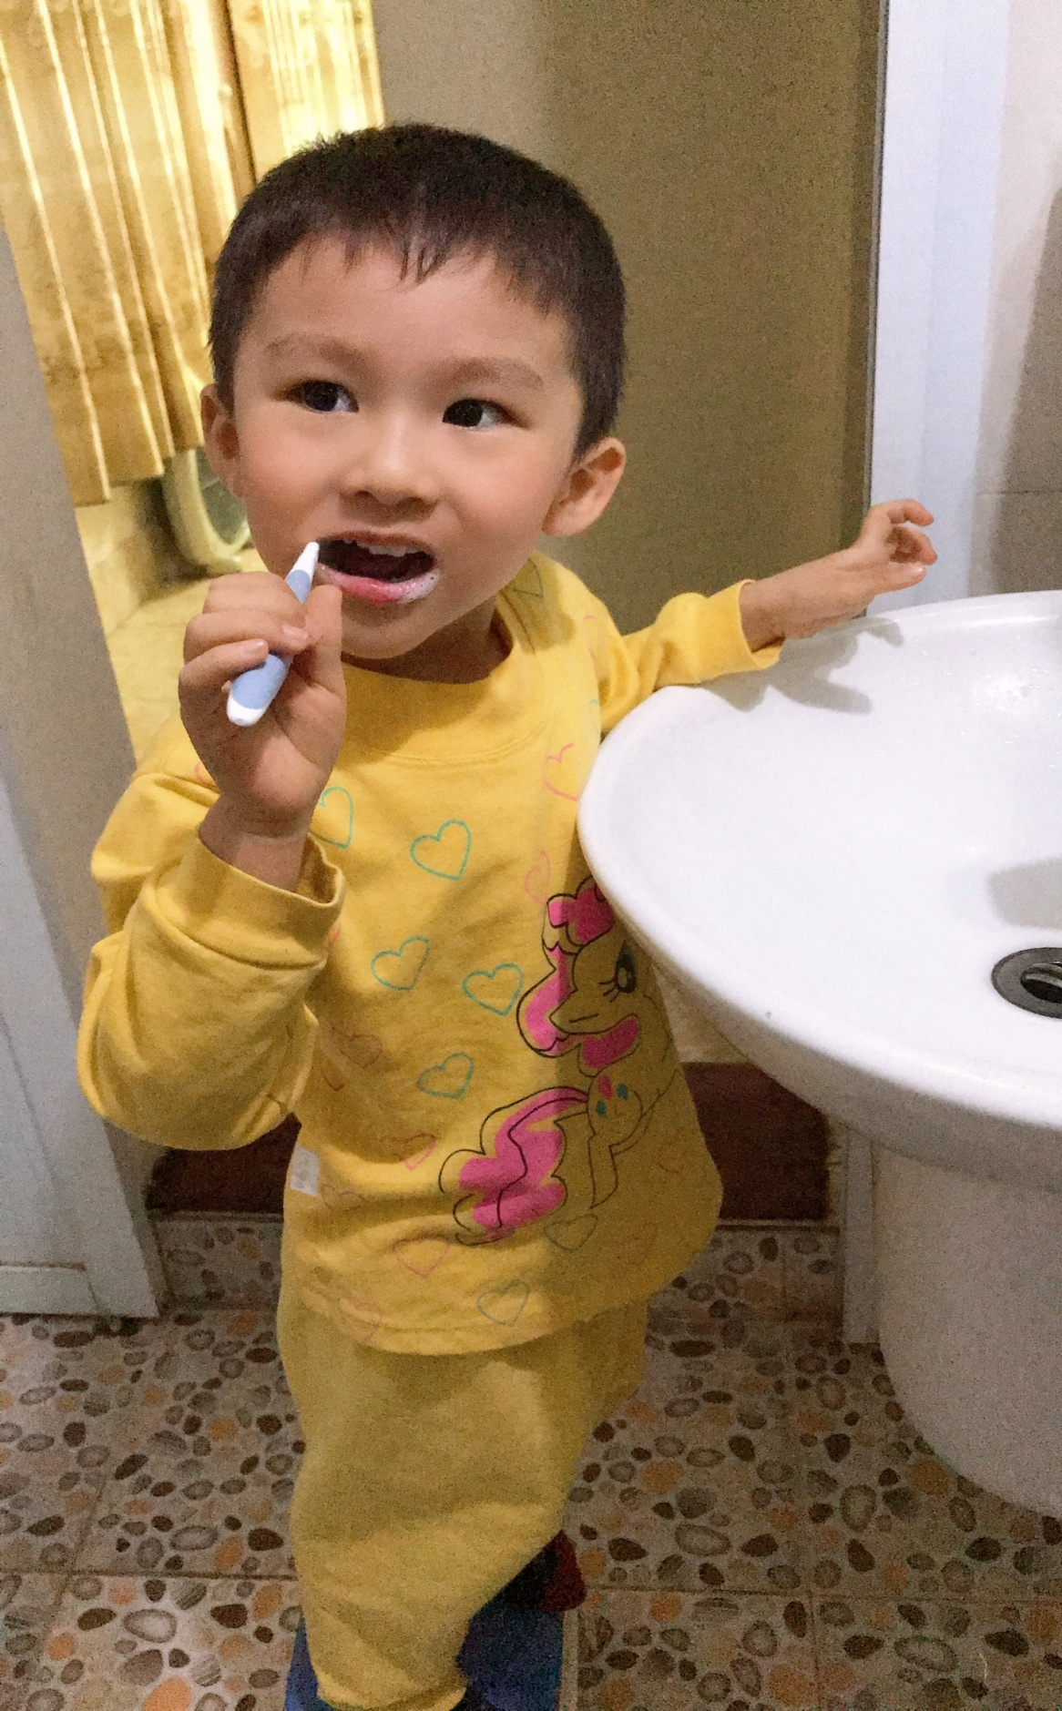

Một số hình ảnh do phụ huynh gửi qua zalo nhóm lớp về hoạt động tự vệ sinh cá nhân của trẻ khi ở nhà

